Faverey-Voor zover…
Gedicht van de Week
week 17- 2023

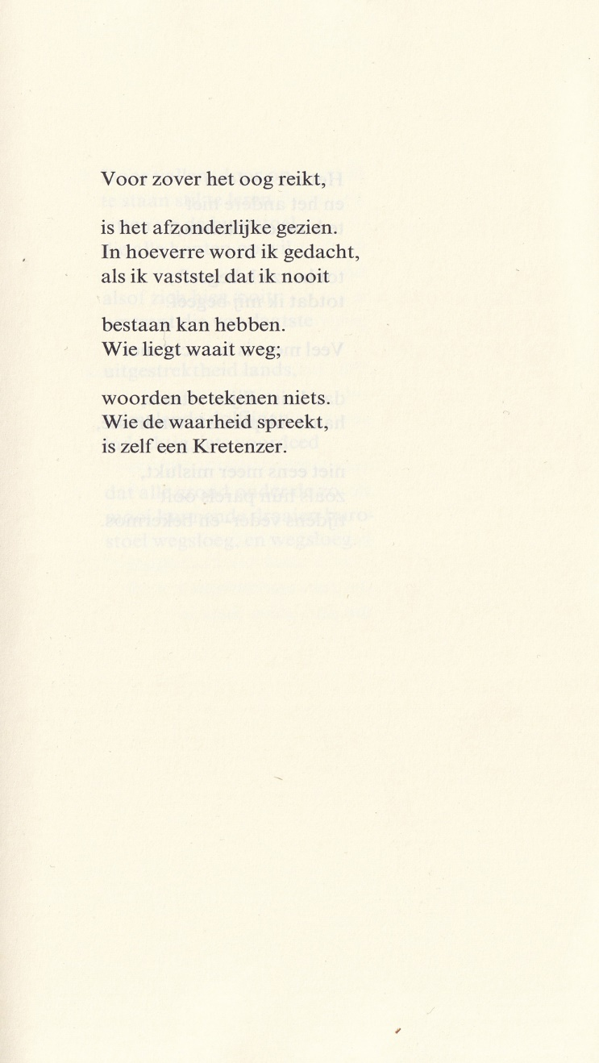

Deze week een gedicht van een van de meest invloedrijke dichters van de 20e eeuw. Eerder nam ik al werk van Hans Faverey (1933-1990) op.
Ook nu heb ik gekozen voor een minder cryptisch gedicht dat refereert aan de ontoereikendheid van het menselijk bestaan en het denken in het bijzonder. Het eindigt met de bekende paradox van Epimenides over de Kretenzers.
Het werd voor het eerst gepubliceerd in de bundel “Chrysanten, roeiers”(1977). Hier is de tekst uit “Verzamelde Gedichten”(1993).

Κρῆτες ἀεὶ ψεῦσται, Krètes aei pseustai, Kretenzers liegen altijd

